Урок 33

ОКАЗАНИЕ ПЕРВОЙ МЕДИЦИНСКОЙ ПОМОЩИ ПРИ НАРУЖНОМ КРОВОТЕЧЕНИИ

Предмет: ОБЖ.
Класс: 7.
Дата проведения: «____» _____________ 20___ г.
Составитель: учитель ОБЖ Хаматгалеев Э. Р.

Цель: познакомиться с правилами оказания первой медицинской помощи при наружном кровотечении.

Ход уроков

- Организация класса.

Приветствие. Проверка списочного состава класса.

- Сообщение темы и цели урока.

- Актуализация знаний.

- Что такое первая медицинская помощь и кем она оказывается?
- Каковы общие правила оказания первой медицинской помощи?
- В каких случаях необходимо вызывать «скорую помощь»?

- Проверка домашнего задания.

Заслушивание ответов нескольких учеников на домашнее задание (по выбору учителя).

- Работа над новым материалом.

Учитель. Наружное кровотечение возникает из-за повреждения кровеносных сосудов и проявляется выходом крови на поверхность кожи.
Интенсивность кровотечения зависит от вида повреждения кровеносного сосуда. При мелких порезах возникает незначительное кровотечение. При повреждении крупных кровеносных сосудов (артерий или вен) кровь вытекает быстро, и кровотечение может представлять угрозу для жизни пострадавшего.
Для артериального кровотечения характерно быстрое и обильное кровотечение, сильная боль в повреждённой части тела, ярко-красный цвет крови, кровь обычно бьёт из раны фонтаном.
Для венозного кровотечения характерно более ровное вытекание крови из раны, кровь тёмно-красного или бордового цвета и льётся непрерывно и равномерно.

Первая медицинская помощь при незначительных ранах

Промойте рану (порез, царапину) антисептическим средством или водой с мылом. (Антисептические средства – лекарственные средства, обладающие противомикробной активностью, например, спиртовой раствор йода или раствор перекиси водорода.)
Для очистки загрязнённых ран используйте чистую салфетку или стерильный тампон. Очистку раны начинайте с середины, двигаясь к её краям.

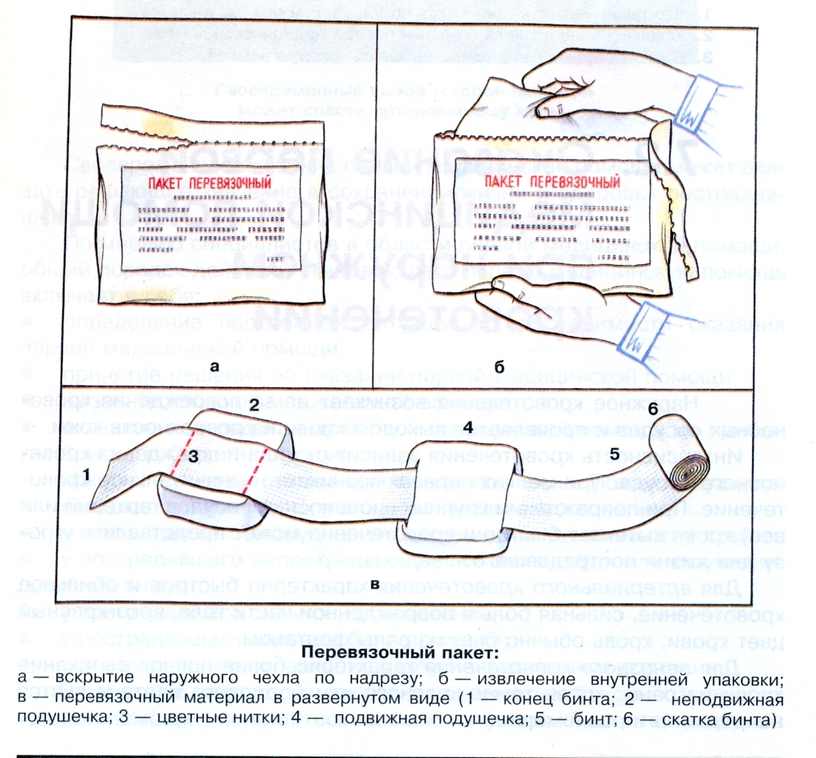

Наложите небольшую повязку.
Помощь врача нужна только в том случае, если есть риск проникновения в рану инфекции.

Первая медицинская помощь при сильном кровотечении

В зависимости от характера кровотечения (артериальное или венозное) применяются несколько методов временной остановки кровотечения.
Однако в любом случае необходимо наложить на рану стерильную тампон-повязку или чистую ткань; попросить пострадавшего плотно прижать ткань к ране своей рукой; приподнять повреждённую конечность так, чтобы она по возможности находилась выше уровня сердца. Затем следует положить пострадавшего на спину и наложить давящую повязку. Для этого надо полностью забинтовать повреждённое место, накладывая бинт спирально. Затем бинт завязывают. Если через него просачивается кровь, необходимо наложить дополнительные салфетки и замотать их бинтом поверх первой повязки.
При наложении повязки на руку или ногу пальцы оставляют открытыми. По пальцам можно определить, не туго ли наложена повязка. Если пальцы начинают холодеть, неметь или изменять цвет, следует слегка ослабить повязку.
При артериальном кровотечении может применяться метод пальцевого прижатия артерий. Этот метод может применяться для временной остановки кровотечения на конечностях. Сдавливанием артерии пальцем удаётся временно остановить кровотечение и вызвать «скорую помощь». Артерию прижимают выше места повреждения, там, где она лежит не очень глубоко и может быть придавлена к кости.

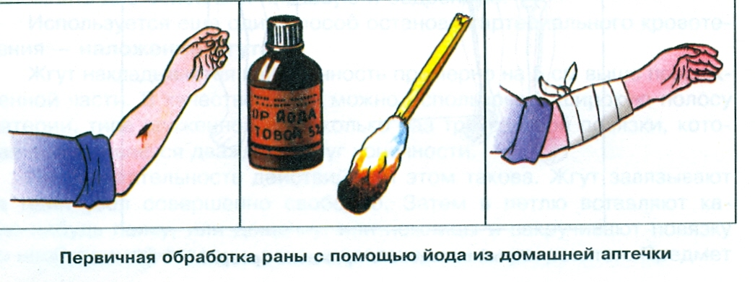

Существует много точек пальцевого прижатия артерий, вам надо запомнить две основные: плечевую и бедренную.
Используется ещё один способ остановки артериального кровотечения – наложение жгута.
Жгут накладывается на конечность примерно на 5 см выше повреждённой части. В качестве жгута можно использовать широкую полосу материи, типа сложенной в несколько раз треугольной повязки, которая оборачивается дважды вокруг конечности.
Последовательность действий при этом такова. Жгут завязывают на один узел совершенно свободно. Затем в петлю вставляют какую-нибудь палку, или дощечку, или ножницы и закручивают повязку до необходимой степени, пока кровотечение не прекратится. Предмет (палку, дощечку) фиксируют двойным узлом. Время наложения жгута запоминают. Это очень важно, так как нельзя оставлять жгут на конечности более 2 ч – существует опасность омертвления конечности.
Чтобы этого не произошло, рекомендуется через один час распустить жгут на несколько минут (если кровотечение не возобновится), а затем снова затянуть.

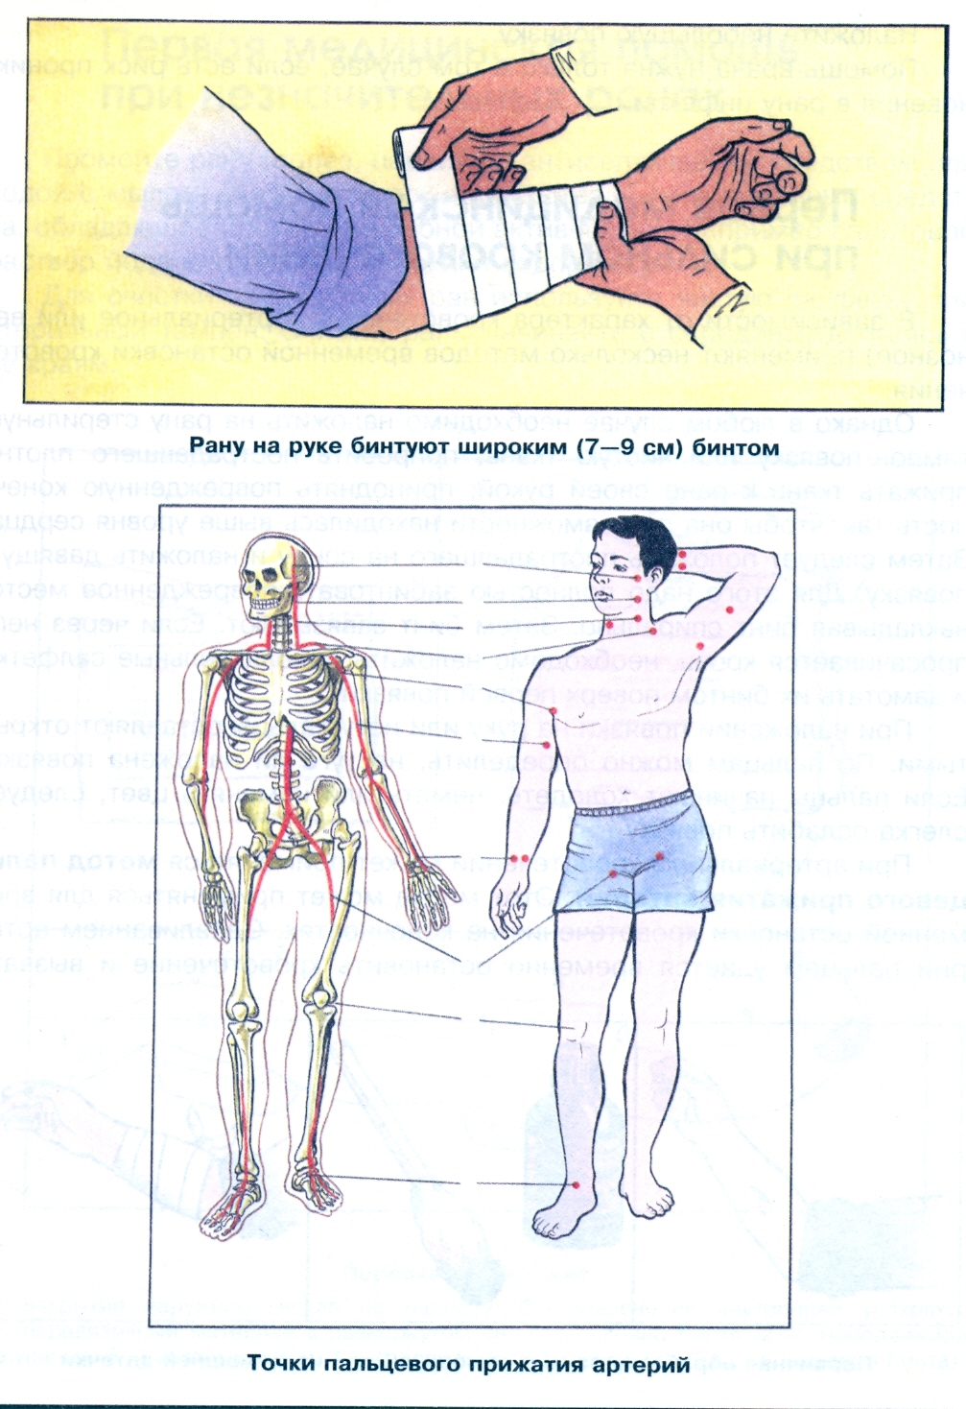

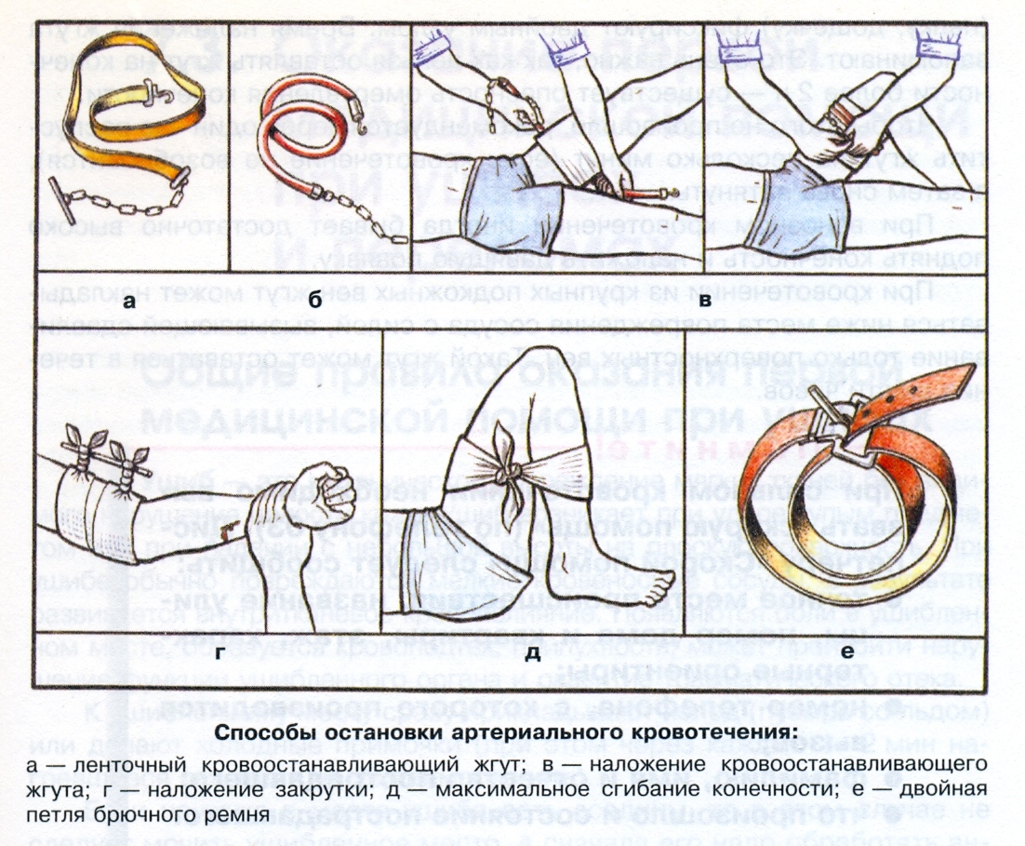

При венозном кровотечении иногда бывает достаточно высоко поднять конечность и наложить давящую повязку.
При кровотечении из крупных подкожных вен жгут может накладываться ниже места повреждения сосуда с силой, вызывающей сдавливание только поверхностных вен. Такой жгут может оставаться в течение шести часов.

Помните!

При сильном кровотечении необходимо вызвать «скорую помощь» (по телефону 03). Диспетчеру «Скорой помощи» следует сообщить:
- точное место происшествия, название улицы, номер дома и квартиры, этаж, характерные ориентиры;
- номер телефона, с которого производится вызов;
- фамилию, имя и отчество пострадавшего;
- что произошло и состояние пострадавшего.

- Работа над изученным материалом.

Вопросы и задания:
- Назовите виды кровотечений и общие методы остановки кровотечения.
- Опишите методы остановки артериального кровотечения.
- Опишите методы остановки венозного кровотечения.
- Каков порядок вызова «скорой помощи» при сильном кровотечении?

- Итог урока.

Учитель. Сделайте вывод по уроку.
Обучающиеся. При незначительных ранах необходимо промыть и очистить рану, наложить небольшую повязку, в случае угрозы проникновения в рану инфекции вызвать врача или доставить в лечебное учреждение.
При сильном кровотечении необходимо наложить на рану давящую повязку. При остановке артериального кровотечения могут применяться методы:
- пальцевого прижатия артерий;
- наложение жгута.

- Окончание урока.

- Домашнее задание. Отработать методы остановки кровотечений, описанные в параграфе 7.2 «Оказание первой медицинской помощи при наружном кровотечении».
- Выставление и комментирование оценок.

